格栅拱架是用钢筋制作成的拱架，和钢拱架一样按照一定的弧度和长度制作，制作成一个个单元件，然后在施工现场安装，作用也是与钢拱架一样，不过常用于围岩级别较低的地方。
格栅拱架是由主筋，八字筋，U型钢筋，匝筋，角钢连接板组成。其中需要用到钢筋切断机，钢筋调直切断机，钢筋弯曲机，角钢切断机，台式钻机，电焊机。制作时主钢筋需放进一标准的模具中，然后把事先预制好的其他零部件按照图安装在相应的位置，再按照一定的要求焊接牢固即可，在制作模具时主要考虑脱模时的变形量，连接板的角度，孔的位置定位等，半径要按经验作适当的调整。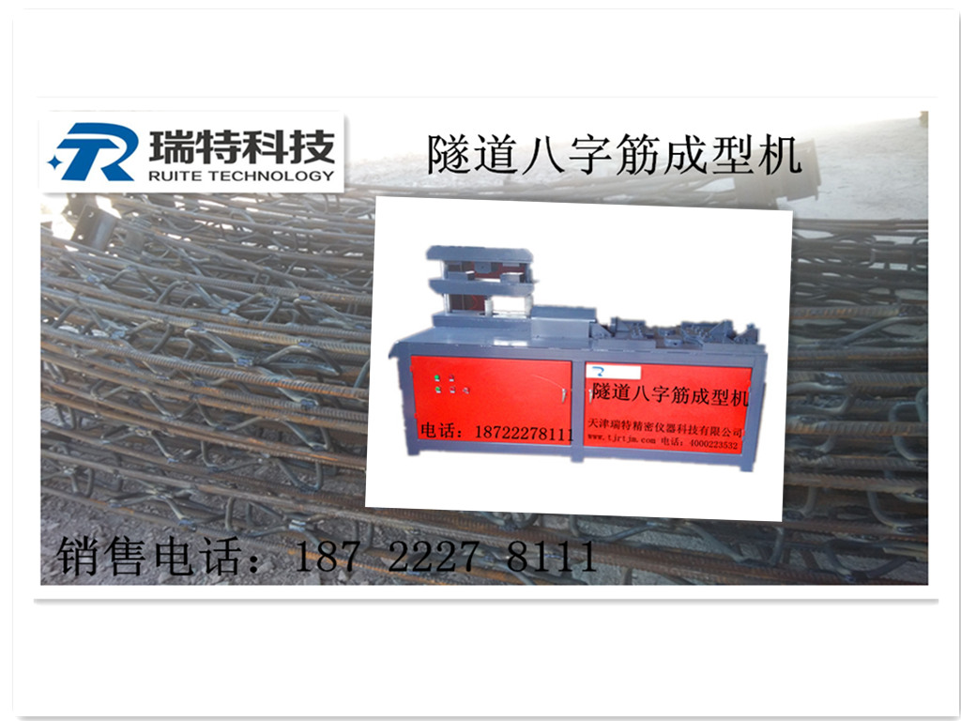
一、设备介绍
本设备主要用于隧道加固、格栅拱架项目中具有支撑作用的八字钢连系筋的加工，该设备具有成型精度高、生产效率快等优点。
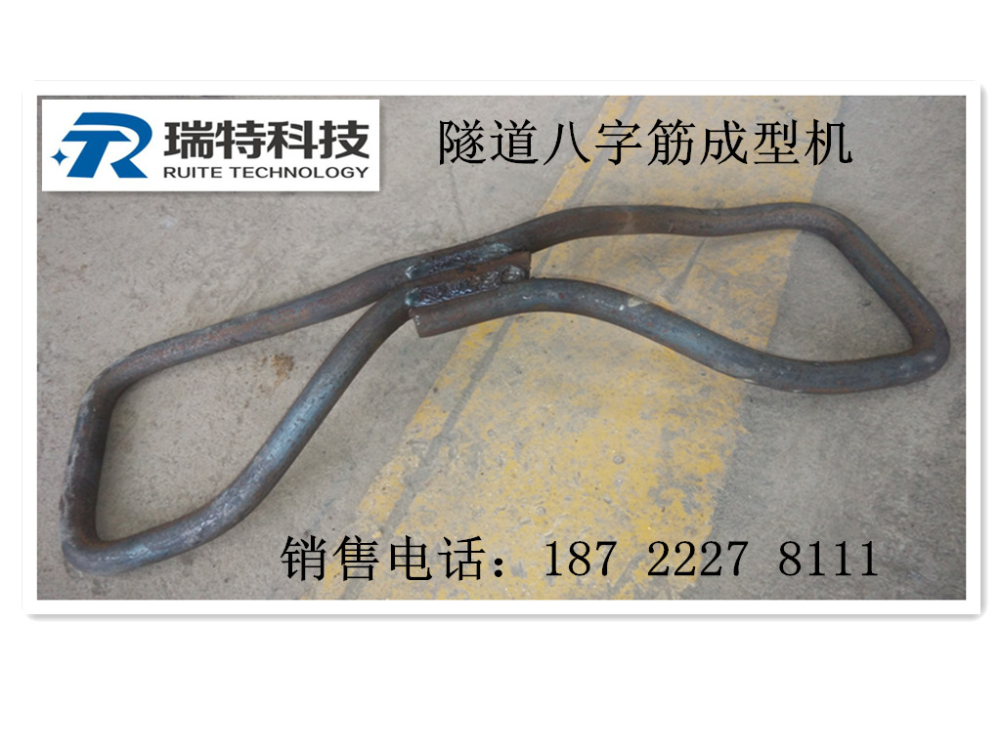
二、产品技术参数
型号: TM-14 规格型号: Φ14
总功率: 3.75kw 重量: 1100kg
外型尺寸(长*宽*高): 2700*600*1300mm
三、成型工艺
1 预制钢筋框
2 横向两侧平面弯曲成型
3 焊接
4 纵向弯曲成型
四、八字结焊接工艺要求
1、钢筋的预弯和安装应保证两钢筋的轴线在同一条直线上。
2、定位焊缝应离搭接端部20mm以上。
3、施焊时主焊缝与定位焊缝，特别是在定位焊缝的始、终端应连接良好。
4、焊缝长度不小于搭接长度，焊缝高度H≥0.3d，且不小于4mm，与连接板焊接时焊缝高度不小于10mm。
5、焊缝表面平整，不得有较大的凹陷，焊缝接头处不得有裂纹。焊后必须敲掉焊渣。
6、单元焊接必须标准化、标准件。
天津瑞特精密仪器科技有限公司
技术咨询热线：400-022-3532

